Hệ thống đào tạo công nghệ thông tin BACHKHOA APTECH

**Phần Mềm Quản Lý Cửa Hàng XIXAO**

Tài liệu mô tả thiết kế,xây dựng, nội dung của phần mềm (Hà Nội, Tháng 12 năm 2019)

|  |  |
| --- | --- |
| C1807 | |
| Giảng viên hỗ trợ | Vũ Tuấn Minh |
| Sinh viên | Nguyễn Đức Duy |
| Lớp | C1807G2 |

# Mục lục

Mục lục 1

PHẦN I : Tổng quan hệ thống 1

1.1 Tổng quan 1

1.2 Phát biểu bài toán 2

1.2 Mục đích 2

1.3 Phạm vi và chức năng hệ thống 2

1.4 Giới hạn hệ thống 3

1.5 Yêu cầu cấu hình máy 3

1.6 Ước tính thời gian cho dự án 4

1.7 Tài liệu tham khảo 4

PHẦN II : Giới thiệu công nghệ và đặc tả chức năng 4

2.1 Ngôn ngữ lập trình Java 4

2.2 Ngôn ngữ lập trình SQL- SQL server 5

2.3 Sơ đồ quan hệ thực thể 6

2.4 Sơ đồ phần dã chức năng 6

2.5 Đặc tả chức năng 7

Phần III : Thiết kết dữ liệu 16

3.1 Thiết kế bảng dữ liệu 16

3.2 Sơ đồ quan hệ giữa các bảng 16

## PHẦN I : Tổng quan hệ thống

### 1.1 Tổng quan

Với sự phát triển của nền kinh tế nhanh chóng hiện nay, luôn có sự hiện hữu không thể thiếu của công nghệ cũng như các loại phần mềm, ứng dụng, website,….Vào những năm gần đây các thiết bị điện tự như laptop, desktop, điện thoại thông minh giúp các sản phẩm như phần mềm, ứng dụng, website… đóng góp mọi mặt trong cuộc sống.

Phát triển song song với nền kinh tế và nhu cầu thiết yếu của ngành bán hàng nhỏ lẻ. Việc quản lý sản phẩm nhập kho, xuất kho , nhân viên, sản phẩm đã bán của một siêu thị vừa và nhỏ là rất khó khăn, và không chuyên nghiệp khi việc sử dụng số sách đã lỗi thời và thiếu khoa học. Nhóm chúng tôi đã tìm hiểu và xây dựng phần mền quản lý bán hàng XIXAO.

### 1.2 Phát biểu bài toán

.Hiện nay các cửa hàng vừa và nhỏ đang sử dụng mô hình kinh doanh truyền thống. Họ sử dụng các công cụ thô sơ để thống kê kinh doanh kiểm soát hàng hóa hay những cửa hàng còn đang tồn kho, hay thống kê doanh thu của cửa hàng mình. Hay mỗi khi có nhân viên mới làm thì việc kiểm soát thông tin hay những công việc họ làm trở nên khó khăn. Những người thu ngân gặp khó khăn kê hóa đơn viết bằng tay, không trực tiếp xem thông tin sản phẩm. Ngoài ra còn một vài vấn đề phát sinh trong quá trình làm việc. Trong khi đó, với sự phát triển vượt bậc của ngành công nghệ hiện nay cần có một phần mềm giúp giải quyết những vấn đề trên.

### 1.3 Mục đích

* Xây dựng một chương trình dễ dùng, giao diện thân thiện cho người quản lý, người xuất nhập kho và thu ngân.
* Giải quyết vần đề kiểm soát và thống kê tất cả mặt hàng , nhân viên cho người quản lý .
* Một chương trình sử dụng cho siêu thị vừa và nhỏ.

### 1.3 Phạm vi và chức năng hệ thống

##### Người quản lý :

* Đăng nhâp , đăng xuất với tài khoản quản lý.
* Thực hiện xtôi thống kê theo tuần, theo tháng , theo quý, theo năm về sản phẩm.
* Xuất file thống kê hoặc danh sách bất kỳ về siêu thị.
* Xtôi , thêm, thao tác các nhân viên trong siêu thị.

##### Nhân viên, thu ngân :

* Đăng nhập, đăng xuất, xem thông tin, sửa với tài khoản của nhân viên.
* Nhập, xuất,thanh toán đơn hàng đơn hàng.
* Thống kê số lượng người mua hàng của quầy.

### 1.4 Giới hạn hệ thống

* Hệ thống sử dụng cho các cửa hàng tạp hóa, shop quần áo, hoặc các siểu thị vừa và nhỏ.
* Phần mềm chỉ có thể sử dụng khi kết nối internet.
* Hệ thống chưa thể kết nối với các thiết bị ngoại vi để kiểm tra sản phẩm, in hóa đơn,…

### 1.5 Yêu cầu cấu hình máy

#### Yêu cầu tối thiểu

|  |  |  |
| --- | --- | --- |
|  | **Máy chủ** | **Máy khách** |
| **Phần mềm** | SQL server 2014 trở lên  Netbean 8.0 trở lên | Windown |
| **Phần cứng** | * RAM >=2GB  *HDD &gt;=1GB free  *Connect Internet.  * CPU PenIV 2.2 GHZ | * Ram >= 2Gb  * CPU PenIV 2.2 GHZ  * Connnet Internet. |

##### Bảng 2.2.1 Mô tả yêu cầu triển khai hệ thống

#### Yêu cầu nên có

|  |  |  |
| --- | --- | --- |
|  | **Máy chủ** | **Máy khách** |
| **Phần mềm** | SQL server 2014 trở lên  Netbean 8.0 trở lên | Windown 7/8/10 |
| **Phần cứng** | * RAM >=4GB  *HDD &gt;=2GB free  *Connect Internet.  * CPU PenIV 2.2 GHZ | * Ram >= 4Gb  * CPU PenIV 2.2 GHZ  * Connnet Internet. |

##### Bảng 2.2.1 Mô tả yêu cầu triển khai hệ thống

### 1.6 Ước tính thời gian cho dự án

Tổng thời gian làm phần mềm ước tính từ khi làm bản tài liệu này đến

Các thông số trong bảng chỉ mang tính chất ước tính, phỏng đoán.

|  |  |  |  |  |
| --- | --- | --- | --- | --- |
| **Module** | **Phân tích yêu cầu** | **Thiết kế** | **Phát triển** | **Test** |
| **TK** | 2 ngày | 2 ngày | 1-2 ngày | 1 ngày |
| **Thanh toán của TN** | 1 ngày | 1 ngày | 1 ngày | 1 ngày |
| **Nhật xuất kho** | 1 ngày | 1 ngày | 1 ngày | 1 ngày |
| **Quản lý nhân viên** | 1 ngày | 1 ngày | 1 ngày | 1 ngày |
| **Danh mục, Sản phẩm** | 2 ngày | 3 ngày | 2 ngày | 1 ngày |
| **Phân quyền** | 1 ngày | 2 ngày | 2 ngày | 1 ngày |

##### Bảng 2.3.1 Ước tính thời gian của dự án

## PHẦN II : Giới thiệu công nghệ và đặc tả chức năng

### 2.1 Ngôn ngữ lập trình Java

**Java** là một [ngôn ngữ lập trình](https://vi.wikipedia.org/wiki/Ng%C3%B4n_ng%E1%BB%AF_l%E1%BA%ADp_tr%C3%ACnh) [hướng đối tượng](https://vi.wikipedia.org/wiki/L%E1%BA%ADp_tr%C3%ACnh_h%C6%B0%E1%BB%9Bng_%C4%91%E1%BB%91i_t%C6%B0%E1%BB%A3ng) (OOP) và dựa trên các lớp (class). Khác với phần lớn ngôn ngữ lập trình thông thường, thay vì biên dịch mã nguồn thành mã máy hoặc thông dịch mã nguồn khi chạy, Java được thiết kế để biên dịch mã nguồn thành bytecode, bytecode sau đó sẽ được môi trường thực thi (runtime environment) chạy.

Có nhiều phần mềm để thực hiện viết mã ngôn ngữ này, nhưng trong dự án này tôi sẽ dùng phần mềm [Netbeans IDE 8.0.2.](https://drive.google.com/drive/folders/1ujL6Rm2gajKoW8oa4CxcnMUUXt9nbEkV?usp=sharing)

Các đặc điển của ngôn ngữ Java mà các ngôn ngữ khác chưa có :

1. Đơn giản, hướng đối tượng và quen thuộc.
2. Mạnh mẽ và an toàn.
3. Kiến trúc trung lập và di động.
4. Thực thi với hiệu suất cao.
5. Dịch ra bytecode, phân luồng và năng động.
6. Dễ sử dụng cho người dùng Java.
7. Viết 1 lần chạy mọi nơi.

### 2.2 Ngôn ngữ lập trình SQL- SQL server

**Microsoft SQL Server** là một [hệ quản trị cơ sở dữ liệu quan hệ](https://vi.wikipedia.org/wiki/H%E1%BB%87_th%E1%BB%91ng_qu%E1%BA%A3n_l%C3%BD_c%C6%A1_s%E1%BB%9F_d%E1%BB%AF_li%E1%BB%87u_quan_h%E1%BB%87) được phát triển bởi [Microsoft](https://vi.wikipedia.org/wiki/Microsoft). Là một [máy chủ cơ sở dữ liệu](https://vi.wikipedia.org/w/index.php?title=M%C3%A1y_ch%E1%BB%A7_c%C6%A1_s%E1%BB%9F_d%E1%BB%AF_li%E1%BB%87u&action=edit&redlink=1), nó là một [sản phẩm phần mềm](https://vi.wikipedia.org/wiki/Ph%E1%BA%A7n_m%E1%BB%81m) có chức năng chính là lưu trữ và truy xuất dữ liệu theo yêu cầu của các [ứng dụng phần mềm](https://vi.wikipedia.org/wiki/Ph%E1%BA%A7n_m%E1%BB%81m_%E1%BB%A9ng_d%E1%BB%A5ng) khác. Có thể chạy trên cùng một máy tính hoặc trên một máy tính khác trên mạng (bao gồm cả Internet).

Microsoft tiếp thị ít nhất một chục phiên bản Microsoft SQL Server khác nhau, nhắm vào các đối tượng khác nhau và cho khối lượng công việc khác nhau, từ các ứng dụng máy đơn nhỏ đến các ứng dụng Internet lớn có nhiều người dùng đồng thời. Trong dự án này sẽ sử dụng [sql server 2014](https://drive.google.com/file/d/1ZXeXGap4VOvw9mFuxNb2PGmxH60tL0ib/view?usp=sharing).

### 2.3 Sơ đồ quan hệ thực thể

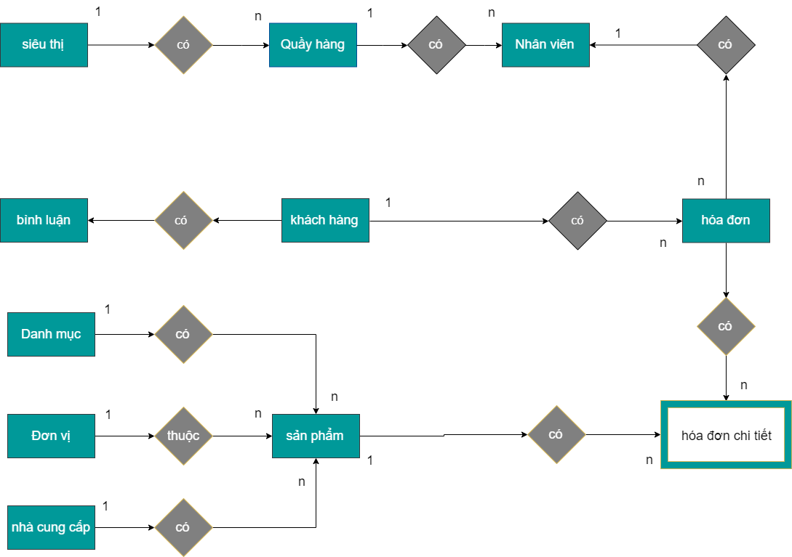

##### Hình 2.3.1 Sơ đồ quan hệ thực thể

### 2.4 Sơ đồ phần dã chức năng

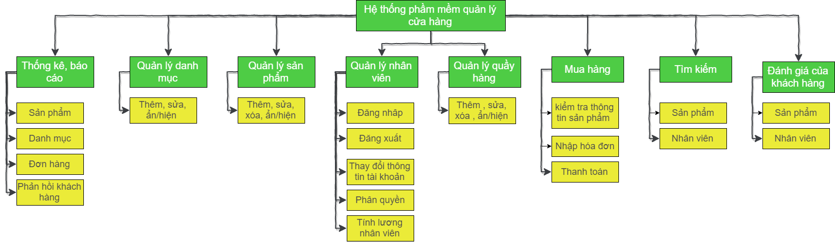

##### Hình 2.4.1 Sơ đồ phân dã chức năng

### 2.5 Đặc tả chức năng

#### 4.4.1 Khách mua hàng vãng lai

* Tạo mới tài khoản

|  |  |
| --- | --- |
| **Miêu tả** | Chức năng tạo tài khoản giúp khách vãng lai tạo mới tài khoản |
| **Đầu vào** | Thông tin khách mua hàng |
| **Xử lý** | * Hệ thống sẽ kiếm tra các trường dữ liệu có khớp với định dạng không ? Nếu chưa đúng thông báo cho khách hàng nhập lại. * Kiểm tra trong cơ sở dữ liệu đã có thông tin trùng khớp không ? Nếu có cho khách hàng thay đổi thông tin. * Mọi điều kiện đã đúng , thực hiện thêm tài khoản mới nào cơ sở dữ liệu |
| **Xuất** | Hiển thị thông báo cho người dùng đã tạo thành công. |

#### 2.5.1 Chức năng tạo mới tài khoản

|  |  |
| --- | --- |
| **Miêu tả** | Chức năng tạo tài khoản của riêng người quản lý cao nhất. |
| **Đầu vào** | Thông tin cơ bản(tên tài khoản, mật khẩu) |
| **Xử lý** | * Hệ thống sẽ kiếm tra các trường dữ liệu có khớp với định dạng không ? Nếu chưa đúng thông báo yêu cầu nhập lại. * Kiểm tra trong cơ sở dữ liệu đã có thông tin trùng khớp không ? Nếu có yêu cầu thay đổi thông tin. * Chọn quyền cho tài khoản mới lập * Mọi điều kiện đã đúng , thực hiện thêm tài khoản mới nào cơ sở dữ liệu |
| **Xuất** | Hiển thị thông báo cho người dùng đã tạo thành công. |

#### 2.5.2 Chức năng đăng nhập tài khoản

|  |  |
| --- | --- |
| **Miêu tả** | Chức năng đăng nhập tài khoản cho tất cả các đối tượng của hệ thống |
| **Đầu vào** | Thông tin đăng nhập |
| **Xử lý** | * Kiểm tra thông tin đăng nhập với cơ sở dữ liệu. * Nếu không đúng với bất kỳ tài khoản nào thống báo sai tài khoant và yêu cầu nhập lại |
| **Xuất** | Hiển thị giao diện đúng với quyền tài khoản đó |

#### 2.5.3 Chức năng tìm kiếm

|  |  |
| --- | --- |
| **Miêu tả** | Chức năng tìm kiếm cho phép người dùng tìm nhân viên, sản phẩm theo từ khóa. |
| **Đầu vào** | Từ khóa người dùng cần tìm |
| **Xử lý** | * Hệ thống sử lý tìm trong cơ sở dữ liệu về tên nhân viên , tên sản phẩm. |
| **Xuất** | Hiển thị đầu ra phù hợp với từ khóa. |

2.5.4 Chức năng xtôi thông tin sản phẩm

|  |  |
| --- | --- |
| **Miêu tả** | Xtôi thông tin chi tiết về sản phẩm |
| **Đầu vào** | Khi người dùng click chuột và sản phẩm. |
| **Xử lý** | * Hệ thống hiển thị popup menu cho người dùng chọn lựa chọn xtôi thông tin. * Hệ thống tìm sản phẩm theo sản phẩm người dùng đã click. |
| **Xuất** | Hiển thị thông tin chi tiết của sản phẩm |

#### 2.5.4 Chức năng xtôi thông tin tài khoản

|  |  |
| --- | --- |
| **Miêu tả** | Chức năng xtôi thông tin người dùng đã đăng nhập vào hệ thống. Chức năng cho phép người dùng có thể xtôi thông tin của mình, ví dụ họ tên, địa chỉ, số điện thoại, hình ảnh … |
| **Đầu vào** | * Người dùng đăng nhập vào hệ thống và click vào nút xtôi  thông tin tài khoản. |
| **Xử lý** | Hệ thống sẽ tìm kiếm thông tin tương ứng với tài khoản của người dùng đã đăng nhập vào hệ thống. |
| **Xuất** | Hiển thị lên thông tin của người dùng. |

#### 2.5.5 Chức năng đổi mật khẩu người dùng

|  |  |
| --- | --- |
| **Miêu tả** | Chức năng mật khẩu người dùng  đã đăng nhập vào hệ thống. Chức năng cho phép người dùng có thể đổi mật khẩu của mình. |
| **Đầu vào** | * Người dùng đăng nhập vào hệ thống và click vào đổi mật khẩu. Hệ thống sẽ đưa ra form đổi mật khẩu cho phép người dùng điền các thông tin về mật khẩu. * Hệ thống hỏi lại mật khẩu cũ |
| **Xử lý** | * Hệ thống kiểm tra tính hop lệ của mật khẩu mới. * Hệ thống kểm tra mật khẩu cũ có hợp lệ không ?nếu không yêu cầu người dùng nhập lại |
| **Xuất** | Thông báo kết quả cho người dùng sau khi đã đổi mật khẩu cho người dùng. |

#### 2.5.6 Chức năng lấy lại mật khẩu

|  |  |
| --- | --- |
| **Miêu tả** | Chức năng lấy lại mật khẩu cho phép người sử dụng có thể lấy lại được mật khẩu thông qua tôiail đã đăng kí. |
| **Đầu vào** | Người dùng nhập tôiail mà mình đã sử dụng để đăng kí tài khoản. |
| **Xử lý** | Kiểm tra xtôi tôiail có hợp lệ và đúng là tôiail mà người dùng đã đăng kí hay không?  Nếu đúng thì thực hiện gửi thông tin mật khẩu cho người dùng qua địa chỉ mail. |
| **Xuất** | Thông báo kết quả cho người dùng và thực hiện gửi mail. |

#### 2.5.7 Chức năng đăng xuất

|  |  |
| --- | --- |
| **Miêu tả** | Chức năng đăng xuất người dùngđã đăng nhập vào hệ thống. Chức năng cho phép người dùng có thể đăng xuất tài khoản ra khỏi hệ thống. |
| **Đầu vào** | Người dùng click vào nút thoát tài khoản. |
| **Xử lý** | Hệ thống  thực hiện việc thoát tài khoản. |
| **Xuất** | Thông báo kết quả cho người dùng và hiện lại nút đăng nhập. |

#### 2.5.8 Chức năng chấm công

|  |  |
| --- | --- |
| **Miêu tả** | Chức năng cho phép nhân viên chấm công ngày mình đi làm |
| **Đầu vào** | Người dùng đăng nhập vào tài khoản và click vào nit chấm công để chấm công |
| **Xử lý** | * Hệ thống lấy ngày giờ hiện tại và thêm vào sơ sở dũ liệu |
| **Xuất** | Hiển thị thông báo thực thi thành công hoặc lỗi cho người dùng. |

#### 2.5.9 Chức năng phía quản lý

###### Quản lý các danh mục

|  |  |
| --- | --- |
| **Miêu tả** | Chức năng quản lý danh mục cho phép người quản lý có thể  thêm, sửa, xóa các danh mục trong cơ sở dữ liệu . |
| **Đầu vào** | Chọn vào nút được thiết kế sẵn để thực hiện các chức năng thêm, sửa, xóa  tương ứng. |
| **Xử lý** | * **Thêm.**   - Nhập các thông tin cần thiết, hệ thống sẽ kiểm tra tính đúng đắn về kiểu dữ liệu nhập vào, các trường bắt buộc phải nhập và kiểm tra các trường dữ liệu đã bị trùng trong cơ sở dữ liệu và thông báo cho người biết khi có lỗi.  - Hệ thống thực hiện thêm dữ liệu vào cơ sở dữ liệu.   * **Sửa.**   - Chức năng này cho phép người dùng sửa dữ liệu của các bản ghi đã được lưu trữ ở trong cơ sở dữ liệu.  - Hệ thống sẽ kiểm tra như ở bước thêm và thực hiện lưu dữ liệu vào cơ sở dữ liệu.   * **ẩn/hiện**   - người dùng sẽ click vào nút ẩn/hiện tương ứng với bản dữ liệu muốn ẩn/hiện, hệ thống sẽ hỏi có muốn ẩn/hiện không?  - Nếu người dùng nhấn Yes thì thực hiện ẩn/hiện dữ liệu trong cơ sở dữ liệu nếu No thì không làm gì cả. |
| **Xuất** | Thông báo kết quả thành công hoặc lỗi cho người dùng. |

###### Quản lý sản sản phẩm

|  |  |
| --- | --- |
| **Miêu tả** | Chức năng quản lý sản phẩm cho phép người quản lý có thể  thêm, sửa, xóa các thông tin sản phẩm trong cơ sở dữ liệu. |
| **Đầu vào** | Chọn vào nút được thiết kế sẵn để thực hiện các chức năng thêm, xóa, sửa tương ứng. |
| **Xử lý** | * **Thêm.**   - Ở bước này, người dùng sẽ nhập các thông tin cần thiết, hệ thống sẽ kiểm tra tính đúng đắn về kiểu dữ liệu nhập vào, các trường bắt buộc phải nhập và kiểm tra các trường dữ liệu đã bị trùng trong CSDL và thông báo người dùng biết khi có lỗi.  - Hệ thống thực hiện thêm dữ liệu vào CSDL.   * **Sửa.**   - Chức năng này cho phép người dùng sửa dữ liệu của các bản ghi đã được lưu trữ ở trong CSDL.  - Hệ thống sẽ kiểm tra như ở bước thêm và thực hiện lưu dữ liệu vào CSDL.   * **Xóa.**   - Admin sẽ click vào nút xóa tương ứng với bản dữ liệu muốn xóa, hệ thống sẽ hỏi có muốn xóa không?  - Nếu người dùng nhấn Yes thì thực hiện xóa dữ liệu trong CSDL, nếu No thì không làm gì cả. |
| **Xuất** | Thông báo kết quả thành công hoặc lỗi cho người dùng. |

###### Quản lí đơn hàng

|  |  |
| --- | --- |
| **Miêu tả** | Chức năng quản lý hóa đơn cho phép người quản lý có thể  xtôi chi tiết các hóa đơn đã đặt trong cơ sở dữ liệu. |
| **Đầu vào** | Chọn vào nút được thiết kế sẵn để thực hiện chức năng  tương ứng. |
| **Xử lý** | * **Xem chi tiết**   - Lấy toàn bộ thông tin chi tiết của đơn đặt hàng có trong cơ sở dữ liệu. |
| **Xuất** | Thông báo kết quả thành công hoặc lỗi cho người dùng. |

###### Quản lý nhân viên

|  |  |
| --- | --- |
| **Miêu tả** | Chức năng quản lý tài khoản cho phép người quản lýhêm, sửa, xóa tài khoản . |
| **Đầu vào** | Chọn vào nút được thiết kế sẵn để thực hiện các chức năng  thêm, sửa, xóa , kích hoạt / khóa tương ứng. |
| **Xử lý** | * **Kích hoạt hay hủy kích hoạt tài khoản**   - người dùng có thể sửa trạng thái kích hoạt tài khoản khách.  - Hệ thống thực hiện lưu lại vào CSDL.   * **Sửa.**   - Chức năng này cho phép người dùng sửa dữ liệu của các bản ghi đã được lưu trữ ở trong CSDL.  - Hệ thống sẽ kiểm tra như ở bước thêm và thực hiện lưu dữ liệu vào CSDL.   * **Xóa.**   - Người dùng sẽ click vào nút xóa tương ứng với bản dữ liệu muốn xóa, hệ thống sẽ hỏi có muốn xóa không?  - Nếu người dùng nhấn Yes thì thực hiện xóa dữ liệu trong CSDL, nếu No thì không làm gì cả. |
| **Xuất** | Thông báo kết quả thành công hoặc lỗi cho người dùng. |

###### Quản lý kho hàng

|  |  |
| --- | --- |
| **Miêu tả** | Chức năng cho phép nhân viên quản kho điền thông tin số lượng nhập xuất của từng sản phẩm |
| **Đầu vào** | Người dùng chọn sản phẩm trogn kho và nhập giá trị số lượng của sản phẩm. |
| **Xử lý** | * Hệ thống kiểm tra giá trị đầu vào và thực hiện thêm dữ liệu mới. |
| **Xuất** | Hiển thị thông báo thành công hoặc báo lỗi cho người dùng. |

###### Tạo báo cáo thống kê

|  |  |
| --- | --- |
| **Miêu tả** | Chức năng tạo báo cáo thống kê cho phép người dùng có thể xuất ra các báo cáo thống kê như báo cáo doanh thu hàng tháng, báo cáo sản phẩm bán chạy, sản phẩm hot … |
| **Đầu vào** | Chọn vào nút được thiết kế sẵn để thực hiện các chức năng báo cáo thống kê tương ứng. |
| **Xử lý** | * **Tạo mới**   - Chức năng này cho phép người dùng xuất ra các báo cáo thống kê tương ứng  - Hệ thống sẽ tìm kiếm dữ liệu trong CSDL và hiển thị kết quả cho người dùng |
| **Xuất** | Thông báo kết quả thành công hoặc lỗi cho người dùng. |

#### 2.5.10 Chức năng phía thu ngân

###### Thêm sản phẩm vào hóa đơn

|  |  |
| --- | --- |
| **Miêu tả** | Chức năng thêm sản phẩm cho phép thu ngân thêm sản phẩm bất kỳ vào phiếu hóa đơn |
| **Đầu vào** | Người dùng nhập mã sản phẩm. |
| **Xử lý** | * Hệ thống tìm trong cơ sở dũ liệu ,nếu có san phẩm thêm sản phẩm vào 1 danh sách hiển thị cho người dùng. Nếu không có sản phẩm đưa ra thông báo và yêu cầu nhập lại. |
| **Xuất** | Hiển thị danh sách các sản phẩm của khách hàng mua. |

###### Xem thông tin sản phẩm

|  |  |
| --- | --- |
| **Miêu tả** | Chức năng xem thông sản phẩm cho phép thu ngân xtôi sản phẩm bất kỳ |
| **Đầu vào** | Người dùng nhập mã sản phẩm. |
| **Xử lý** | * Hệ thống tìm trong cơ sở dũ liệu và hiển thị thông tin sản phẩm nếu có. Nếu không có sản phẩm đưa ra thông báo và yêu cầu nhập lại. |
| **Xuất** | Hiển thị thông tin sản phẩm tương ứng. |

4.5 Sơ đồ luồng dữ liệu

###### Sơ đồ luồng dữ liệu mức 0

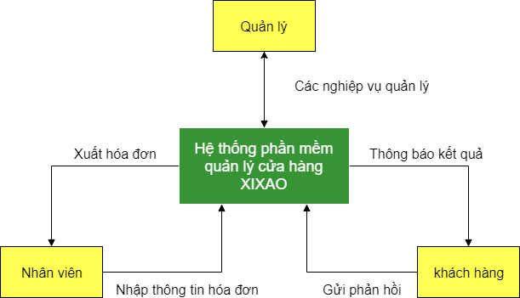

Sơ đồ luồng dữ liệu mức 1

* Sơ đồ luồng dữ liệu phía nhân viên

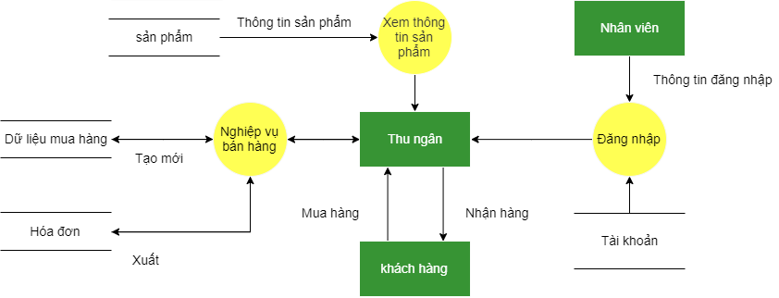

* Sơ đồ luồng dữ liệu phía quản lý

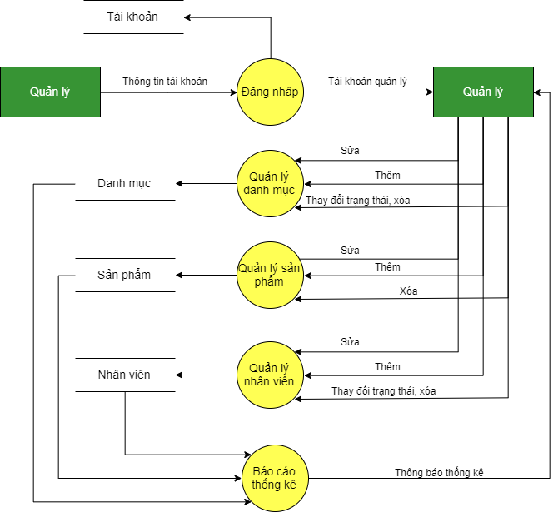

## Phần III : Thiết kết dữ liệu

### 3.1 Thiết kế bảng dữ liệu

### 3.2 Sơ đồ quan hệ giữa các bảng